**API de cadastro de produtos em um marketplace**

Essa é uma documentação de usabilidade para a API “Marketplace Virtual”.

O endereço de conexão com a API será [**http://localhost:3000**](http://localhost:3000)

**Recursos disponíveis**

Para interação com a API foram criadas 5 rotas:

1. Adiciona Item;
2. Lista Itens;
3. Busca Item;
4. Altera Item;
5. Remove Item.
6. ***Adiciona Item***

Essa rota será utilizada para inclusão de algum item para venda.

Para utilização da rota deverá ser chamado o método ***POST*** <http://localhost:3000/itens> e informar os seguintes parâmetros:

categoria: String;

tipo: String;

tamanho: Number;

cor: String;

valor: Number;

estoque: Number.

O id do produto será criado automaticamente de forma sequencial.

Ao enviar as informações será feita uma validação se o produto já existe no banco de dados e se os parâmetros estão corretos.

Se o produto existir: Retornará o status 400 - Bad Request com a mensagem: *O id informado já existe.*

Se o usuário informar algum parâmetro diferente dos acima citados, retornará o status 400 - Bad Request com a mensagem: *Pedido inválido, as informações enviadas estão incorretas.*

Se o produto não existir: Retornará o status 201 Created com a mensagem: *Item do tipo (tipo informado) adicionado ao marketplace no id (criado automaticamente).*

Exemplo:

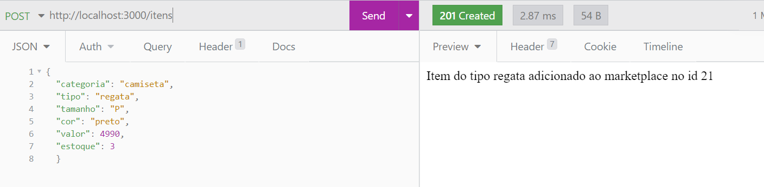

1. ***Lista itens***

Essa rota será utilizada para buscar todos itens existente no banco de dados.

Para utilização da rota deverá ser chamado o método ***GET*** http://localhost:3000/itens.

Exemplo:

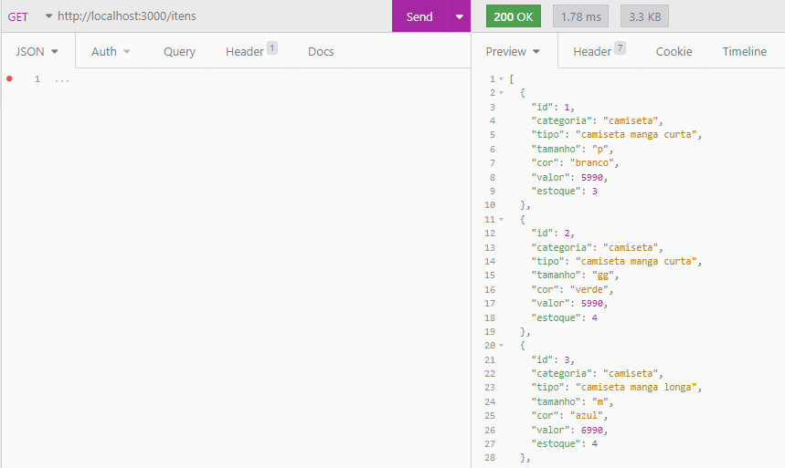

Esta rota retornará o status 200 – OK que significa que a requisição foi bem sucedida.

1. ***Busca item***

Essa rota será utilizada para buscar um item específico no banco de dados.

Para utilização da rota deverá ser chamado o método ***GET*** <http://localhost:3000/itens/id>.

Se o id do produto não existir: Retornará o status 400 - Bad Request com a mensagem: *O id informado não existe.*

Se o id do produto existir: Retornará o status 200 – OK que significa que a requisição foi bem sucedida.

Exemplo:

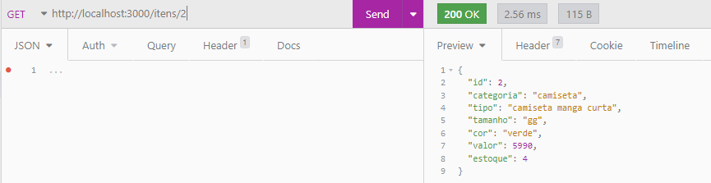

Também é possível fazer filtros mais específicos, como buscar por categoria, tipo, tamanho e/ou cor.

Exemplo abaixo demonstra um filtro por categoria e tamanho:

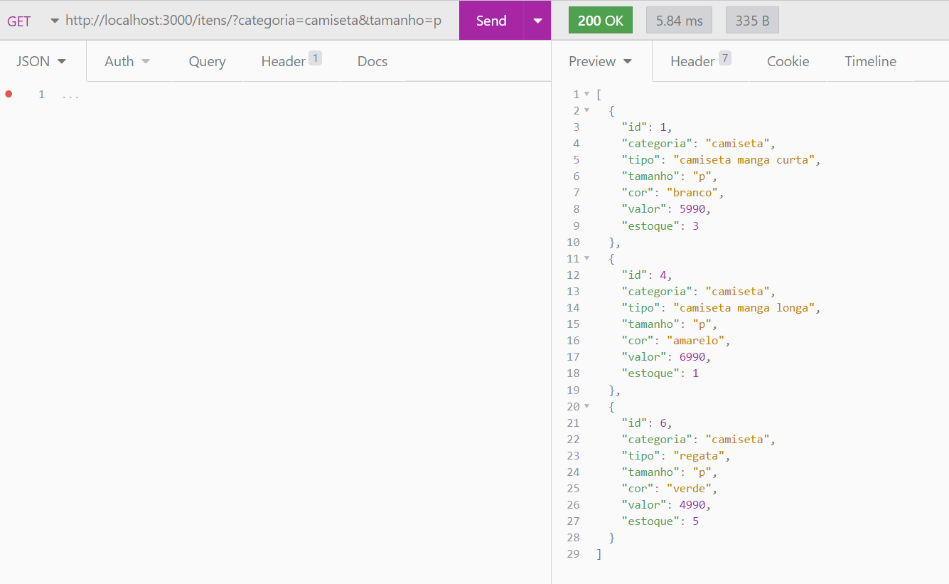

1. ***Altera Item***

Essa rota será utilizada para alterar algum item no banco de dados.

Para utilização da rota deverá ser chamado o método ***PUT***  <http://localhost:3000/itens/id>.

Se o id não existir: Retornará o status 400 – Bad Request com a mensagem: *O id informado não existe*.

Se o id existir: o sistema mostrará o item solicitado e o usuário poderá submeter as novas informações, conforme os seguintes parâmetros:

id: Number;

categoria: String;

tipo: String;

tamanho: Number;

cor: String;

valor: Number;

estoque: Number;

Ao enviar as informações serão feitas as validações abaixo:

Se o usuário informar algum parâmetro diferente dos acima citados, retornará o status 400 - Bad Request com a mensagem: *Pedido inválido, as informações enviadas estão incorretas.*

Se o usuário não enviar algum dos parâmetros, este não será atualizado e se manterá o cadastro original.

Se o usuário enviar os parâmetros que deseja alterar corretamente, o sistema retornará o status 200 – OK com a mensagem: *Item atualizado.*

Exemplo:

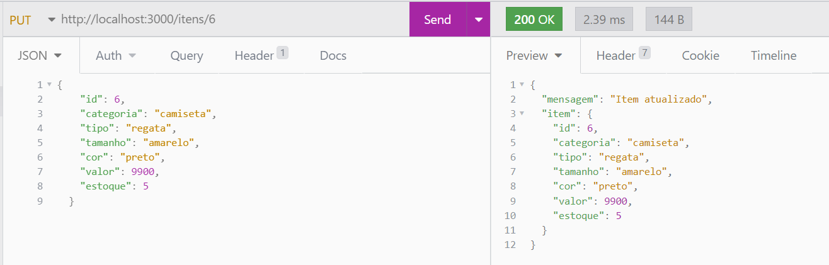

1. ***Exclui item***

Essa rota será utilizada para excluir algum item no banco de dados.

Para utilização da rota deverá ser chamado o método ***DELETE***  <http://localhost:3000/itens/id>.

Quando esta requisição for chamada o sistema validará a existência do ID.

Se existir: Retornará o status 200 – OK com a mensagem: *Item de id (número) removido com sucesso.*

Se não existir: Retornará o status 400 - Bad Request com a mensagem: *O item informado não existe.*

Exemplo:

